Samenvatting biologie hoofdstuk 2
Paragraaf 2.1
Soorten bestaan uit organismen die onderling vruchtbare nakomelingen kunnen krijgen. De organismen hebben grote overeenkomsten in eigenschappen, gedrag en leefgebied.
Een wetenschappelijke naam bestaat uit twee delen:
De geslachtsnaam en de soortaanduiding. Dit heet binominale naamgeving.
Taxonomie is de wetenschappelijke indeling van soorten, ingevoerd door de Zweed Linnaeus.
Organismen soorten geslachten families orden klassen rijken
DNA-onderzoek wordt gebruikt door biologen om tot een betrouwbare indeling van soorten te komen. Als verschillende soorten met elkaar kruisen en levensvatbare nakomelingen krijgen heet dat hybriden. Hybriden helpen familierelaties tussen soorten vast te stellen. Twee verschillende soorten kunnen alleen jongen krijgen als het DNA voor een groot deel gelijk is. Hybriden zijn meestal onvruchtbaar. Sommige diersoorten planten zich ongeslachtelijk voort.
Paragraaf 2.2
Een populatie is een kleine kolonie of groep; organismen van dezelfde soort in een bepaald gebied. Binnen een populatie paren de dieren vaker onderling dan met soortgenoten uit andere populaties. Daardoor zijn ze vaak directe familie van elkaar, waardoor ze kwetsbaarder zijn voor bv. ziektes.
De beperkende factor is een factor die het aantal individuen in een populatie laag houdt. Als er niet meer genoeg ruimte is in het leefgebied gaan ze opzoek naar hun eigen territorium waardoor het aantal populaties groeit.
Versnippering is het opdelen van het leefgebied in kleine stukken, hierdoor komen soortgenoten moeilijker met elkaar in contact. De populaties verzwakken hierdoor doordat ze zich voortplanten met familieleden.
Ontsnippering is het verbinden van versnipperde gebieden door bv. ecoducten en tunnels. Ze leggen ook weer meer gras en bomen aan waardoor ze weer bij elkaar komen. Ook heb je in rivieren vistrappen waardoor ze makkelijker omhoog kunnen komen.
Door het uitzetten van dieren wordt het leefgebied gevarieerder. Ze zetten ook dieren uit omdat ze er thuis horen maar verdwenen is.
Een territorium is het leefgebied van één dier, dit verdedigt het dier dan ook tegen anderen mannetjes. De vrouwtjes kiezen hun mannetje door verschillende factoren zoals een gewei, leeftijd en gezondheid. Ze kijken ook naar het territorium, zoals variatie in voedsel en schuilplekken.
Paragraaf 2.3
Een habitat is een leefomgeving van plant en dier, met de specifieke biotische en abiotische factoren die voor een soort belangrijk zijn.
Optimum is dat de waarde van de milieufactor waarbij hij het best ontwikkelt. Bij abiotische-factoren heb je ook een minimum- en een maximumwaarde: de tolerantiegrenzen. Voorbij deze grenzen een organisme dood.
Biotische factoren zijn levende onderdelen van het milieu, maar ook de niet meer levende omgeving, zoals een houtstronk of een dierenlijk. Andere voorbeelden zijn: humus, voedsel, vijanden, soortgenoten en niet-soortgenoten.
Abiotische factoren zijn niet-levende aspecten van het milieu en die ook nooit geleefd hebben, zoals temperatuur, licht, water en lucht.
Niche is gebruik van biotische en abiotische factoren van een gebied. Bij niche gaat het erom wat een soort doet en wat zijn invloed is op het ecosysteem.
Doordat elk individu een eigen combinatie van eigenschappen heeft, zal hij anders op zijn omgeving reageren dan een soortgenoot. Organismen met de meest gunstige combinatie aan eigenschappen dragen het meest bij aan de voortplanting van de populatie.
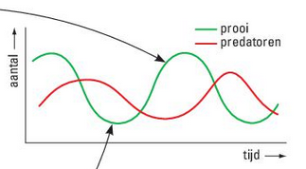
Paragraaf 2.4
Carnivoren moeten hun prooi vangen, dit heet predatie. De predatoren zijn de dieren die op de prooi jagen. Een populatie schommeling is dat soms de predatoren in overvloed is en soms de prooi in overvloed.
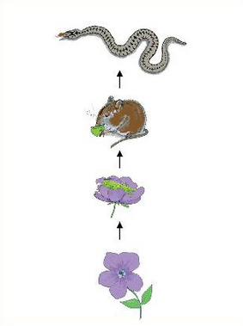
Voedselketens zijn een reeks energiestappen vanaf de plant tot het laatste organisme dat energie gebruikt.
Een voedselweb is het geheel van onderling verbonden voedselketens in een gebied. Het web geeft de routes weer waarlangs de energie kan gaan.

Bij accumulatie wordt de concentratie gifstoffen in het lichaam steeds groter. Daardoor sterven veel dieren. de voedselketens zijn verstoord. Ze kunnen ook verstoord worden door ziektes.
Bij symbiose is een langdurige relatie tussen twee soorten:
Bij mutualisme hebben beide soorten voordeel van de relatie.
Bij commensalisme is een relatie waarbij een soort voordeel heeft en de ander geen voordeel maar ook geen nadeel heeft.
Epifytisme: planten die op een andere plant groeien, bv. korstmossen die op een boomstam groeien. Voor de epifyten is het voordeel dat zij op de stammen weinig concurrentie ondervinden en de boom heeft er geen nadeel van.
Bij parasitisme is een relatie waarbij een soort voordeel heeft (de parasiet) en de ander een nadeel.

